Муниципальное автономное дошкольное образовательное учреждение «Детский сад с приоритетным осуществлением деятельности по социально-личностному направлению развития детей № 6»

Проект

«#СИДИМДОМА или Дистанционное обучение»

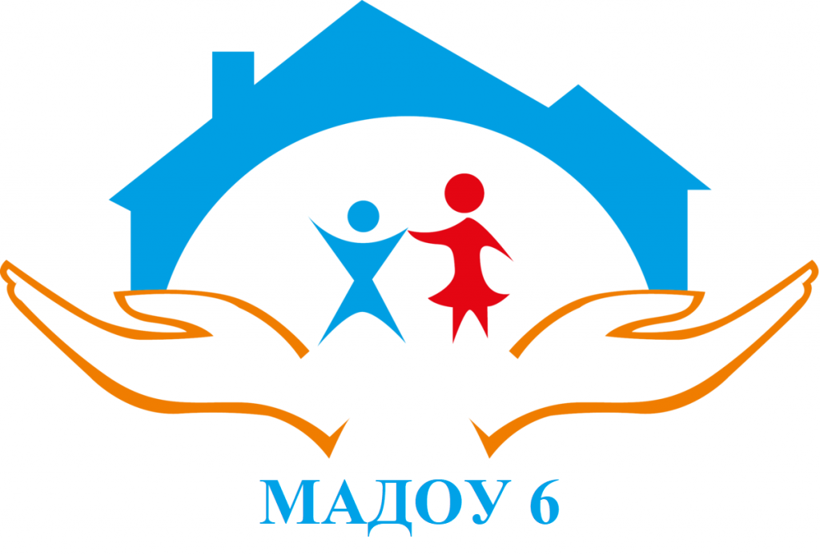

ПАСПОРТ ПРОЕКТА

Тип проекта: информационно - практико - ориентированный

Продолжительность проекта: среднесрочный (апрель-май)

Участники проекта: родители, дети, воспитатели.

Актуальность

Реализация данного проекта была продиктована сложившейся эпидемиологической ситуацией в стране. Большая часть жителей нашего города для общего блага были вынуждены соблюдать самоизоляцию. Оставаться дома, пришлось и нашим маленьким воспитанникам.

После двух недельных выходных стало понятно, что, к сожалению, двери детского сада откроются еще не скоро. Но это не помещало воспитателям родителям и детям с пользой провести эти два месяца.

При реализации проекта «#СИДИМДОМА» учитывался тот факт, что современная российская семья является активным пользователем Интернет. Современные родители дошкольников являются участниками различных Интернет-сообществ, тематических порталов, сайтов и других Интернет-ресурсов.

Цель: активизировать всех участников проектной деятельности.

Как же реализовывался наш проект?

Ежедневно, утром родителям в группе в WhatsApp либо на почту присылались маршрутные листы с заданиями согласно теме недели и сетке занятий. Так же все маршрутные листы были представлены на сайте педагога.

Чтобы обучение оставалось увлекательным процессом для детей все задания предлагались в игровой форме и включали в себя: обучающие мультфильмы, онлайн игры, интерактивны игры, тематические комплекты.

Предложенные задания давали возможность в игровой форме дать детям новые знания и закрепить уже имеющиеся.

Выполнение заданий было по желанию. Родители, в течении дня, отправляли фотографии, видео либо аудиосообщения с выполненными заданиями. Вся деятельность проходила в доброжелательной атмосфере, с обратной связью, с комплиментами каждой работе, большой благодарностью родителям за активное взаимодействие.

Этапы реализации проекта

I - Организационно подготовительный (Март)

Разработка плана работы по организации дистанционной поддержки семей в период с 7.04.2020 - 29.05.2020 г.

II - Практический этап (Апрель-май)

Разработка воспитателями информационно-методических условий для дистанционного образовательного процесса и донесения этих методических разработок для родителей и детей.

III - Обобщающий этап (Май)

Обработка практических результатов

Предполагаемый результат

* Повышение качества знаний детей;
* Совершенствование навыков педагогов по ИКТ;
* Вооружение родителей разнообразными практическими и теоретическими знаниями и умениями, которые могут им понадобиться в процессе воспитания и обучения детей;
* Создание атмосферы мира и дружеских отношений между воспитателем, родителями и детьми;

В соответствии в ФГОС дистанционное обучение происходило по всем направлениям развития:

* Познавательное
* Социально-коммуникативное
* Физическое
* Речевое
* Художественно-эстетическое

Что способствует всестороннему развитию личности ребенка.

«Плюсы» и «минусы» дистанционного обучения

Преимущества дистанционного обучения детей дошкольного возраста:

1.Возможность установления оптимального режима обучения, с учетом особенностей ребенка;

2.Родители сами определяют, в какое время ребенку удобнее занимается, какой промежуток дня наиболее продуктивен для занятий;

5.Ребенок не «привязан» к определенному месту, он может свободно обучаться в любой точке мира. Основное условие – наличие ПК и доступа к интернету;

6.Дистанционное обучение имеет под собой хороший методический фундамент – видео- и аудио-лекции, игры, задания и т.д.

Недостатки дистанционного обучения детей дошкольного возраста:

1.Максимальное участие родителей. В том случае, если родители не имеют возможность посвящать процессу обучения ребенка достаточного времени, то уровень усвоения им знаний будет крайне низкий. Сам ребенок зачастую не имеет необходимых навыков самоорганизации и усидчивости. Не исключены моменты затруднений, где необходима помощь взрослого;

2.Нет авторитета воспитателя. Многие дети воспринимают предмет именно так, как его воспринимает и преподносит воспитатель. К тому же воспитатель не только дает знания, но и формирует отношение к окружающим людям и миру;

3.Не все имеют возможность получения дистанционного обучения, в силу сложных материальных условий, так как необходимо специальное оборудование (компьютер или ноутбук, интернет);

4.Отсутствие общения со сверстниками. Дети не имеют возможности получить необходимые навыки коммуникации в обществе и социализации в обществе

5.В виду особенностей дистанционного обучения, детям иной приходится достаточное кол-во времени проводить за компьютером.

Каждая неделя — это маленькое путешествие по новой теме. И вот какие путешествия были пройдены:

Темы недель:

1. Космическое путешествие (6.04.2020 - 10.04.2020)

Цель: дать элементарное представление о космосе, его объектах, Земле как части космоса.

1. Если хочешь быть здоров (13.04.2020 - 17.04.2020)

Цель: прививать любовь к здоровому образу жизни, формировать понимание того, что нужно заботиться о своём здоровье, развивать интерес и желание заниматься физкультурой и спортом.

1. Мир профессий (21.04.2020 - 25.04.2020)

Цель: создание условий для расширения и обобщения у детей представлений о профессиях людей.

1. Азбука безопасности (27.04.2020 - 30.04.2020)

Цель: формирование у детей знаний о ПДД, безопасности дома, пожарной безопасности, правила поведения на природе.

1. Пусть всегда будет солнце (12.05.2020- 15.04.2020)

Цель: закрепить знания детей о весне: приметах, жизни животных весной. Познакомить детей с великим праздником 9 мая.

1. Мама папа я - дружная семья. (18.05.2020-22.05.2020)

Цель: формировать первичные ценностные представления о семье, семейных традициях, обязанностях.

1. Мы друзья природе (25.05.2020 - 29.05.2020)

Цель: расширять знания детей о растениях и животных, развивать интерес к природе; воспитывать стремления оберегать природный мир, видеть его красоту, следовать доступным правилам поведения в природе.

Так же в помощь поиске идей для совместных дел, родителям были предложены вот такие ссылки:

-Если вы хотите ***поиграть в подвижные игры***, вам сюда: <https://daynotes.ru/podvignie_igri_dlya_detey_v_pomeshenii/>

-Если вы хотите ***порисовать***, вам сюда:

<http://risuemdoma.com/video>

-если вы хотите ***почитать интересные книжки***, вам сюда:

<https://mishka-knizhka.ru/skazki-dlay-detey/>

-Если вы хотите вместе ***послушать аудиокниги***, вам сюда:

<https://deti-online.com/audioskazki/>

-Если вы хотите ***устроить домашнюю дискотеку*** вам сюда:

<https://www.youtube.com/playlist?list=PLJjGmM6lHmBZc40XpBWsLYR0YYvqgu2bm>

-Если вы хотите ***поговорить " о важном"***, вам сюда:

1. <https://vseprorebenka.ru/vospitanie/psihologija/krizis-7-let-u-rebenka.html>

2. <https://www.adme.ru/svoboda-psihologiya/11-sovetov-ot-mnogodetnoj-mamy-psihologa-chemu-opytu-doveryayut-milliony-roditelej-2120815/>

3. <https://www.ya-roditel.ru/parents/consultation/>

4. <https://www.det-psi.ru/zadat-vopros/>

5. <https://mojmalysh.ru/?p=1867>

6. [https://schoolpsy.wordpress.com/2011/10/26/ответы-психолога-на-вопросы-родителе/](https://schoolpsy.wordpress.com/2011/10/26/%D0%BE%D1%82%D0%B2%D0%B5%D1%82%D1%8B-%D0%BF%D1%81%D0%B8%D1%85%D0%BE%D0%BB%D0%BE%D0%B3%D0%B0-%D0%BD%D0%B0-%D0%B2%D0%BE%D0%BF%D1%80%D0%BE%D1%81%D1%8B-%D1%80%D0%BE%D0%B4%D0%B8%D1%82%D0%B5%D0%BB%D0%B5/)

7. [https://преодоление35.рф/sajty/](https://xn--35-jlcdbauwtgbin.xn--p1ai/sajty/) (все для родителей детей с ОВЗ)

-Если вы хотите ***сделать игрушку своими руками из подручных средств***, вам сюда:

1. <https://www.adme.ru/svoboda-sdelaj-sam/11-klassnyh-igrushek-kotorye-vy-mozhete-izgotovit-s-detmi-pryamo-sejchas-1411465/>

2.[https://www.passion.ru/mama/obuchenie-i-razvitie-d...](https://www.passion.ru/mama/obuchenie-i-razvitie-detey/sdelay-sam-7-interesnyh-igrushek-iz-podruchnyh-sredstv-154972.htm)

3.[https://www.uaua.info/ot-1-do-3/razvitie-ot-1-do-3...](https://www.uaua.info/ot-1-do-3/razvitie-ot-1-do-3/news-44782-chem-zanyat-detey-doma-razvivayuschie-igry-dlya-malyshey-svoimi-rukami/)

-Если вы хотите ***построить необычные постройки***, вам сюда:

<https://razvivash-ka.ru/detskij-konstruktor-svoimi-rukami/>

-Если вы хотите ***приготовить вместе что-то вкусненькое***, вам сюда:

<https://www.passion.ru/food/sostavlyaem-menyu/9-blyud-kotorye-legko-prigotovit-vmeste-s-rebenkom-153812.htm>

-Если вы хотите, вместе ***заняться спортом***, вам сюда:

<https://youtu.be/eIqGGK3becA>

-Если вы хотите ***сделать аппликацию***, вам сюда:

1. <http://rodnaya-tropinka.ru/masterim-s-detmi-svoimi-rukami/applikatsiya-s-detmi/>

2. <https://tytmaster.ru/podelki-applikacii/>

3. <https://tratatuk.ru/materialy/podelki-iz-bumagi/podelki-dlya-detej.html>

-Если вы хотите ***слепить что-то из пластилина***, вам сюда:

1.[http://ihappymama.ru/poshagovyj-master-klass-po-le...](http://ihappymama.ru/poshagovyj-master-klass-po-lepke-lepim-milyh-zhivotnyh/)

Итоги реализации проекта

* Повысилась педагогическая компетенция родителей
* Усовершенствовались навыки педагога по ИКТ
* Повысилось качество знаний детей по пройдённым темам.

Работая в данном режиме, все мы получили огромный опыт, который сможем использовать в дальнейшей своей работе, с детьми, которые по каким-либо причинам не могут посещать детские сады. Хотелось бы поблагодарить всех родителей за участия в образовательном процессе.